Å reflektere over pasientsikkerhetssituasjoner i praksis kan hjelpe deg til å forstå dine egne erfaringer og lære av situasjonen. Via disse websidene www.slipps.eu. vil du få mulighet til å sammenligne dine egne erfaringer med andre studenters erfaringer. Prosjektet SLIPPS har fått etisk godkjenning gjennom din høgskole, NSD Prosjektnr: 50380

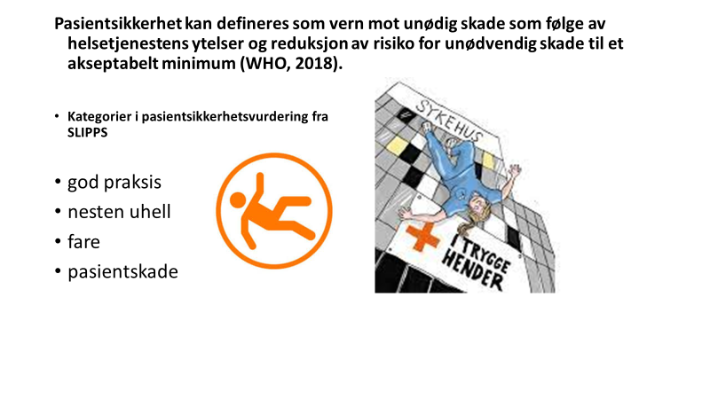Veiledning til strukturert refleksjon om pasientsikkerhet:
hvordan notere viktige læresituasjoner om pasientsikkerhet basert på refleksjonsverktøyet LERT (Learning Event Recording Tool) utviklet i SLIPPS.
Vi ber deg om å fylle ut følgende deler:
Del A: beskrive situasjonen
Del B: beskrive dine egne refleksjoner om situasjonen og hva du lærte
Del C: supplerende informasjon
Det skal ikke være mulig å gjenkjenne enkeltpersoner eller praksissteder

DEL A
Fortell oss om en praksissituasjon som var viktig for din læring om pasientsikkerhet
Beskriv en (1) læringssituasjon fra praksisperioden som handlet om pasientsikkerhet
Husk å ikke bruke navn på personer eller praksissteder
Viktige læresituasjoner for studenter kan være:
- En situasjon du husker godt, som ikke trenger å ha fått store konsekvenser
- En positiv, tilfredsstillende situasjon
- En negativ, utilfredsstillende situasjon

Beskriv så godt du kan:
- Hva skjedde i situasjonen, hva var grunnen til at du var involvert, hva du gjorde eller observerte, om du har erfart tilsvarende situasjoner tidligere
- Når (når på døgnet, dag/kveld/natt)
- Hvor skjedde det (på pasientrommet, i korridoren, på operasjonsstua, på undersøkelse ol)
- Hvem var involvert, hvilke roller og funksjoner hadde de involverte (pasient, pårørende, veileder, lærer, sykepleier, lege, annet personell, student) Husk å ikke bruke navn på personer eller praksissteder
- Hva gjorde eller ikke gjorde de involverte, og med hvilket resultat
- Hva var resultatet av handlingene (dersom du vet det)
- Ble situasjon diskutert med de involverte
- Hva tenkte du i situasjonen, hvilke følelser utløste det hos deg og la du merke til reaksjoner hos andre
DEL A SKRIV HER:
DEL B
Fortell hvorfor dette var en viktig læringssituasjon for deg. Husk å ikke bruke navn på personer eller praksissteder
Fortell hva du lærte og beskriv dine tanker og følelser om situasjonen
- Hva tenkte og følte du etterpå?
- Hva tror du førte til situasjonen og bidro til at den oppstod?
- Om du diskuterte med veileder/lærer/personalet/ medstudenter etterpå
- Hvorfor var det viktig læring for deg?
- Hva lærte du?
- Hva tenker du andre kan lære av denne situasjonen

DEL B SKRIV HER:

DEL C:  Hva handlet situasjonen du har beskrevet mest om: | kryss av her  - kommunikasjon  - taushetsplikt  - kontroll/ bekreftelse  - beslutningstaking  - ernæring  - undervisning og veiledning  - rapport/ informasjonsutveksling  - forebygging og behandling av infeksjoner  - invasive prosedyrer  - medisinering  - forflytning  - samarbeid  - prosedyrer og behandling  - bruk av teknisk utstyr  - vold  - annet  - hvis annet: spesifier
Hva slags situasjon vil du si at det var:  God praksis = er en vellykket opplevelse, som du mener fortjener å bli delt. Det kan være kan være "effektiv omsorgsfull praksis" der helsepersonell synes å gjøre mer enn vanlig, eller gi ekstra spesiell omsorg (SLIPPS)  Nesten uhell= en hendelse som ikke påvirket pasienten (WHO)  Fare= en omstendighet eller forhold som kunne ført til skade (WHO)  Uønsket hendelse = forhold som førte til pasientskade=(WHO) | - God praksis  - Nesten uhell  - Fare  - Pasientskade
Dersom pasientsikkerheten var i fare, ble det rapportert i praksisstedets dokumentasjonssystem | Ja  Nei  Vet ikke  Hvis nei; hvorfor ikke?
Dersom pasientsikkerheten var i fare, ble det dokumentert i pasientjournalen | Ja  Nei  Vet ikke  Hvis nei; hvorfor ikke?

